Indice
- IPOTESI interpretazione - Risposta del MITE0064986 del 16/06/2021 a quesito da Rapporto di Sistema 2021 e interpretazione SNPA (pag 1)
  - Criteri utilizzo risultati e classificazione: specifiche da DM 260/2010 con note (pag 5)
- Aggiornamento risultanza questionario Novembre 2022 Sezione Classificazione 1-Acque - C2 (pag 10)

IPOTESI interpretazione
- Risposta del MITE0064986 del 16/06/2021 a quesito da Rapporto di Sistema 2021 e interpretazione SNPA – Domande 2 e 3

Schema cicli di pianificazione e Ipotesi Trienni e Sessennio di monitoraggio
Secondo ciclo di pianificazione |  | Terzo ciclo di pianificazione
2016 2021 |  | 2022 2027
Sessennio Monitoraggio | 2016-2021 | Sessennio Monitoraggio | 2022-2027
Triennio 2016-2018 | 2016-2017-2018 | Triennio 2022-2024 | 2022-2023-2024
Triennio 2019-2021 | 2019-2020-2021 | Triennio 2025-2027 | 2025-2026-2027

Domande
2. Classificazione acque superficiali: modalità di utilizzo dei 2 trienni operativi
3. Sessennio di monitoraggio utilizzato ai fini della classificazione

Risposta
In riferimento alle modalità di monitoraggio e di classificazione dei corpi idrici superficiali, nell’ambito di un ciclo di pianificazione di durata sessennale, per un’efficace definizione dei programmi di monitoraggio si evidenziano le diverse finalità di classificazione regolate da specifiche tempistiche all’interno del suddetto ciclo come di seguito riportato.
I risultati della classificazione dei corpi idrici superficiali, ottenuti mediante l’applicazione dei sistemi di classificazione di cui all’allegato 1 parte terza del D.lgs. n. 152/2006, identificano:
• lo stato corrente di tutti i corpi idrici superficiali e
• qualsiasi variazione dello stato dei corpi idrici superficiali nel tempo in risposta ai programmi di misure.
Considerato che il Piano di Gestione del Bacino Idrografico (PGBI) stabilisce gli obiettivi ambientali per ciascun corpo idrico (gli obiettivi chiave prescritti dalla DQA 2000/60/CE sono di impedire il deterioramento dello stato del corpo idrico e di raggiungere un buono stato entro il 2021 o il 2027), si rileva che i risultati della classificazione, all’interno del processo del citato piano di gestione, siano quindi da utilizzare per:
• valutare se le misure attuate sono idonee per raggiungere i suddetti obiettivi ambientali o se sono necessarie ulteriori misure cioè le misure aggiuntive di cui all’art. 11.5 DQA.
Valutazione richiesta dopo l’attuazione delle misure approvate di cui agli artt. 11.7 e 11.8
della DQA (entro il 2012 andavano attuate le misure del primo PGBI. Eventuali misure nuove o modificate rispetto al primo PGBI si attuano entro 3 anni dall’approvazione delle stesse);
• valutare se tali misure hanno consentito di raggiungere tali obiettivi ambientali (valutazione richiesta a fine ciclo pianificazione);
• agevolare la revisione delle pressioni e l’analisi degli impatti di cui all’art. 5.2 DQA
richiesta due anni prima della pubblicazione del successivo PGBI rispetto a quello vigente.
Questa revisione costituisce la base per sviluppare il successivo PGBI;
• facilitare l’identificazione di qualsiasi deterioramento dello stato e qualsiasi cambiamento a lungo termine derivante da una diffusa attività antropica che potrebbe portare a un deterioramento dello stato, a meno che non vengano prese le misure appropriate.
Pertanto, al fine di prevenire ai suddetti adempimenti, la classificazione di un corpo idrico va rivista nel tempo.

La tabella contenuta nella risposta è stata modificata con inserimento delle tempistiche di valutazione e consegna e dei trienni di riferimento, poi nei due schemi successivi la rappresentazione grafica dell’interpretazioni e successivamente la strategia di monitoraggio da applicare per una classificazione il più completa possibile al termine del I triennio di monitoraggio.

Evidenziate In verde le colonne aggiunte, la tabella non prende in considerazione e non specifica le tempistiche di valutazione e di consegna.

In azzurro le date trasposte per il terzo ciclo di pianificazione

Tempistica classificazione | Anno/triennio di riferimento | Tempistica di consegna | Finalità della classificazione | Indicazioni di massima sulle finalità  e periodo di monitoraggio
Entro il 2019 - 2020  Entro il 2025 - 2026 | Triennio  2016-18  Triennio  2022-24 | Entro il 2019 - 2020  Entro il 2025 - 2026 | I risultati di classificazione aggiornati sono utilizzati per valutare se le misure, in particolare quelle nuove o modificate, approvate nel 2015 e attuate entro dicembre 2018 (art. 11.8 DQA) sono idonee per raggiungere gli obiettivi fissati al 2021. Qualora tali misure risultassero non idonee si applica l’art. 11.5 DQA | Il monitoraggio (in particolare quello operativo) è funzionale alla verifica dell’efficacia delle misure attuate. Di conseguenza alcuni EQB sono monitorati con cicli non superiori ai tre anni. Pertanto l’anno di monitoraggio su cui basare questa classificazione dipende dal CI, dal tipo di misure e momento di attuazione della stessa
Dicembre/2019  Dicembre/2025 | Triennio  2016-18  Triennio  2022-24 | Dicembre/2019  Dicembre/2025 | I risultati di classificazione aggiornati sono utilizzati nella revisione delle pressioni e analisi degli impatti (art. 5.2 DQA). Questa revisione costituisce la base per sviluppare il terzo PGBI. | Il monitoraggio particolarmente indicato è quello di sorveglianza e il periodo utile a questa finalità è quello che permette una classificazione che sia valida a dicembre 2019 (2025)
Dicembre/2021  Dicembre/2027 | Sessennio 2016-2021  Sessennio 2022-2027 | 2022-23 (ipotesi)  2028-29 (ipotesi) | I risultati di classificazione aggiornati sono utilizzati per valutare il raggiungimento degli obiettivi fissati per dicembre 2021 (2027) | Il periodo di monitoraggio utile a questa finalità è quello che permette una classificazione che sia valida a dicembre 2021 (2027).

Interpretazione Ipotesi Modalità di utilizzo trienni: scadenze e consegne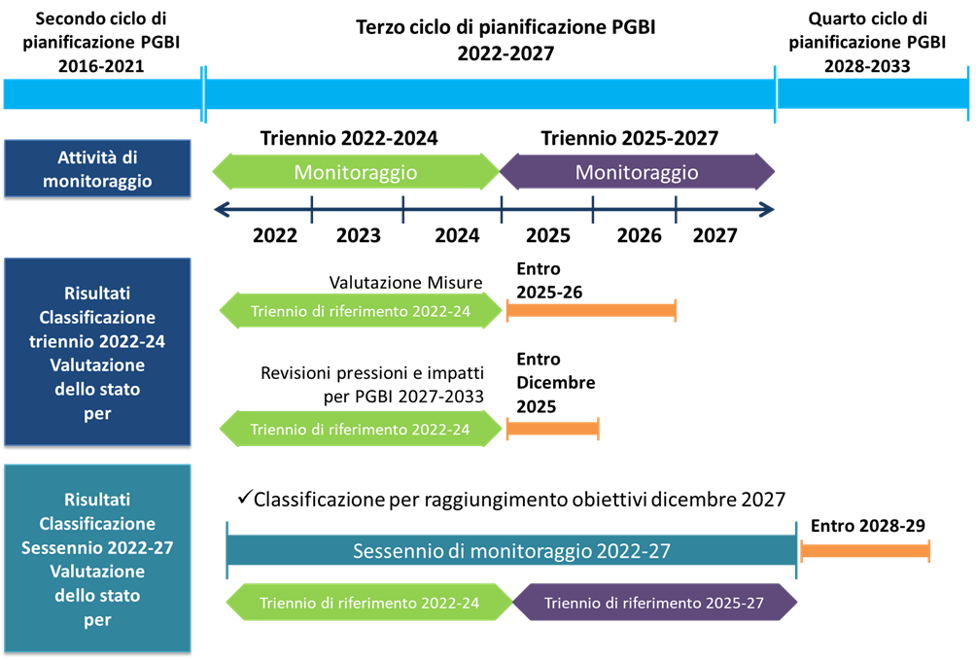
Nota La classificazione sessennale del Secondo ciclo di pianificazione (2016-2021) è la base assieme alla classificazione del I triennio successivo (2022-2024) al PGBI del quarto ciclo di pianificazione.

Interpretazione Ipotesi Modalità di utilizzo trienni: scadenze e consegne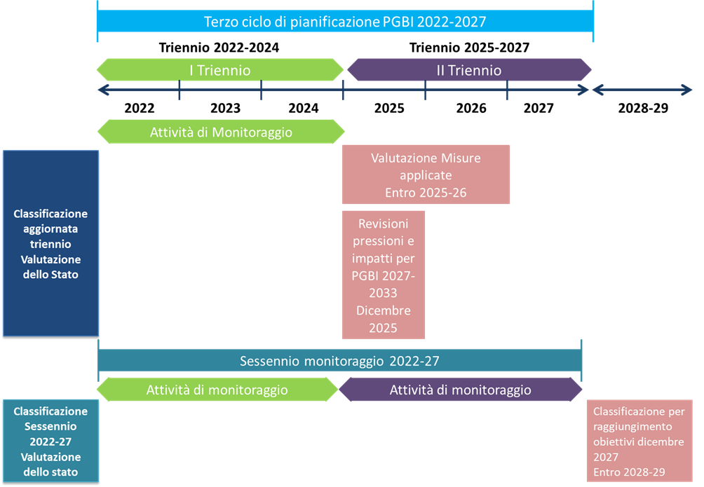

Strategia di monitoraggio ai fini dell’utilizzo dei dati di classificazione triennali: Monitoraggio Operativo e di Sorveglianza

Inserimento di
C.I. in monitoraggio Operativo in entrambi i trienni applicato su C.I. a rischio categoria a (DM 260/2010)
C.I. in monitoraggio di Sorveglianza con frequenza triennale Rete nucleo in entrambi i trienni
- C.I. appartenenti alla Rete nucleo per la valutazione delle variazioni a lungo termine di origine naturale C.I. non a rischio categoria c (DM 260/2010);
- C.I. appartenenti alla rete nucleo per la valutazione delle variazioni a lungo termine risultanti da una diffusa attività di origine antropica C.I. a rischio categoria a (DM 260/2010)
C.I. in stato Buono* Livello di Confidenza basso I Triennio
C.I. in monitoraggio di Sorveglianza distribuite nei 2 trienni con sorveglianze nel I triennio in stato Buono* con LC basso e nel II triennio in stato elevato/ buono alto con Livello di Confidenza medio alto.

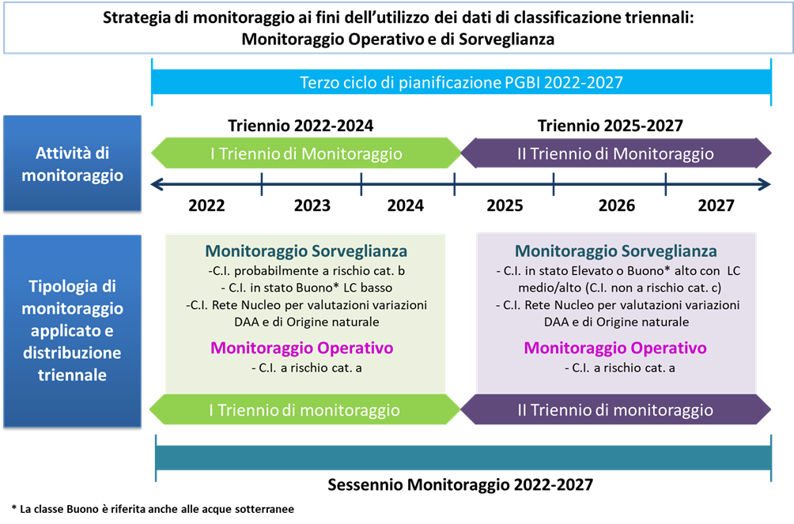

Criteri utilizzo risultati e classificazione: specifiche da DM 260/2010 con note
- ACQUE SUPERFICIALI

MONITORAGGIO OPERATIVO

Nutrienti e ossigeno disciolto pag. 65
LIM_{eco} (Livello di Inquinamento dai Macrodescrittori per lo stato ecologico)
Nel caso di monitoraggio operativo il valore di LIM_{eco} da attribuire al sito è dato dalla media dei valori di LIM_{eco} ottenuti per ciascuno dei 3 anni di campionamento.
Nota 1: si potrebbe dedurre che il valore sessennale è dato dalla media dei valori dei LIM_{eco} ottenuti per ciascuno dei 3 anni di campionamento e media dei valori dei 2 trienni

A.4.5 Elementi chimici a sostegno (altri inquinanti specifici di cui all’allegato 8 e non appartenenti all’elenco di priorità) Tab 1/b pag 97
Per la classificazione dello stato ecologico attraverso gli elementi chimici a sostegno si deve fare riferimento a quanto riportato nella tabella 4.5/a in merito alla definizione di stato elevato, buono sufficiente. Per la classificazione del triennio del monitoraggio operativo si utilizza il valore peggiore della media calcolata per ciascun anno.

Qualora nel medesimo corpo idrico si monitorino più siti per il rilevamento dei parametri chimici ai fini della classificazione del corpo idrico si considera lo stato peggiore tra quelli attribuiti alle singole stazioni
Nota 2: si potrebbe dedurre che il valore sessennale è dato dal valore peggiore della media calcolata per ciascun anno, sulla base anche di quanto detto per la sorveglianza.
Nota 3: da stabilire la regola per confronto 2 trienni con classificazione non uniforme

MONITORAGGIO SORVEGLIANZA

Nutrienti e ossigeno disciolto pag. 65
LIM_{eco} (Livello di Inquinamento dai Macrodescrittori per lo stato ecologico)
Per il monitoraggio di sorveglianza, si fa riferimento al LIM_{eco} dell’anno di controllo o, qualora il monitoraggio venisse effettuato per periodi più lunghi, alla media dei LIM_{eco} dei vari anni.
Nota 4: sulla falsariga della gestione del dato per il monitoraggio operativo.

A.4.5 Elementi chimici a sostegno (altri inquinanti specifici di cui all’allegato 8 e non appartenenti all’elenco di priorità) Tab 1/b pag 97
Nel caso del monitoraggio di sorveglianza si fa riferimento al valor medio di un singolo anno; qualora nell’arco dei sei anni le regioni programmino il monitoraggio di sorveglianza per più di un anno si deve considerare il valore medio annuale peggiore.

Qualora nel medesimo corpo idrico si monitorino più siti per il rilevamento dei parametri chimici ai fini della classificazione del corpo idrico si considera lo stato peggiore tra quelli attribuiti alle singole stazioni
Nota 5: da quanto stabilito per il sessennio, si potrebbe dedurre che per la rete nucleo, sorveglianza con cadenza triennale, sia da considerare il valore medio annuale peggiore nell’arco dei 6 anni

A.4.6.3 Stato chimico pag 101
In conformità a quanto riportato al punto A.2.6 e A.2.8 del presente allegato, il corpo idrico che soddisfa, per le sostanze dell’elenco di priorità, tutti gli standard di qualità ambientale fissati al punto 2, lettera A.2.6 tabella 1/A, o 2/A del presente allegato, è classificato in buono stato chimico.
In caso negativo, il corpo idrico è classificato come corpo idrico cui non è riconosciuto il buono stato chimico.
Per la selezione delle sostanze chimiche, rimangono ferme le disposizioni di cui alla lettera A.3.2.5 e A.3.3.4 del presente allegato.
Le Autorità competenti forniscono una mappa che indica lo stato chimico di ciascun corpo idrico secondo lo schema cromatico delineato nella seconda colonna della tabella 4.6.3/a di seguito riportata per rispecchiare la classificazione dello stato chimico del corpo idrico.
Nota 6: definire (cercare chiarimenti) criteri per triennio e 2 trienni

A.4.6 Identificazione dello stato delle acque superficiali e relativa presentazione
A.4.6.1 Stato ecologico
Lo stato ecologico del corpo idrico è classificato in base alla classe più bassa, risultante dai dati di monitoraggio, relativa agli:
- elementi biologici;
- elementi fisico-chimici a sostegno, ad eccezione di quelli indicati, nel presente allegato, come utili ai fini interpretativi;
- elementi chimici a sostegno (altre sostanze non appartenenti all’elenco di priorità).
Qualora lo stato complessivo risulti “elevato”, è necessario provvedere ad una conferma mediante l’esame degli elementi idromorfologici. Se tale conferma risultasse negativa, il corpo idrico è declassato allo stato “buono”.

Indicazioni per classificazione – Utilizzo trienni

- Media dei 2 trienni; Ultimo triennio, Peggiore tra i due trienni etc….
- Confronto dei 2 trienni: conferma o non conferma degli stati del primo triennio con gli stati del secondo (escludendo i parametri per i quali il DM 260/10 definisce i criteri: LIM_{eco})

Stato ecologico
 | Monitoraggio Operativo | Monitoraggio Sorveglianza
LIM_{eco} | Regola da DM 260/2010 per triennio  Nel caso di monitoraggio operativo il valore di LIM_{eco} da attribuire al sito è dato dalla media dei valori di LIM_{eco} ottenuti per ciascuno dei 3 anni di campionamento | Regola da DM 260/2010 per triennio e sessennio  Per il monitoraggio di sorveglianza, si fa riferimento al LIM_{eco} dell’anno di controllo o, qualora il monitoraggio venisse effettuato per periodi più lunghi, alla media dei LIM_{eco} dei vari anni.
 | Monitoraggio Operativo | Monitoraggio Sorveglianza
TAB 1/B | Regola da DM 260/2010 per triennio  Per la classificazione del triennio del monitoraggio operativo si utilizza il valore peggiore della media calcolata per ciascun anno. | Regola da DM 260/2010 sessennio  Valor medio di un singolo anno; qualora nell’arco dei sei anni le regioni programmino il monitoraggio di sorveglianza per più di un anno si deve considerare il valore medio annuale peggiore.
TAB 1/B | Sessennio?  Opzioni  Confronto dei 2 trienni: conferma o non conferma dei valori (stati) degli anni di controllo  - Valore peggiore tra i 2 trienni  - … | Sessennio Rete nucleo?
Indici Biologici | - Triennio: Valore dell’anno di controllo  - Sessennio:  Opzioni  - Media dei valori (stati) degli anni di controllo  - Tendenza (Confronto dei 2 trienni: conferma o non conferma) dei valori (stati) degli anni di controllo | - Sessennio: Valore dell’anno di controllo  - se sorveglianza ogni 3 anni (es rete nucleo)  Opzioni  - Media dei valori (stati) degli anni di controllo  - Tendenza (Confronto dei 2 trienni: conferma o non conferma) dei valori (stati) degli anni di controllo
Idromorfologico

Stato chimico
Stato chimico | Monitoraggio Operativo | Monitoraggio Sorveglianza
 | Triennio  Opzioni  - Stato chimico triennale non buono con almeno 1 anno non buono (come peggiore Tab 1/B: si utilizza il valore peggiore della media calcolata per ciascun anno)  - Stato chimico triennale Non buono con 2 anni Non buono | Triennio (Es rete nucleo)  Opzioni  - Stato chimico triennale non buono con almeno 1 anno non buono (come peggiore Tab 1/B: si utilizza il valore peggiore della media calcolata per ciascun anno)  - Stato chimico triennale Non buono con 2 anni Non buono
 | Sessennio  - Confronto dei 2 trienni: conferma o non conferma degli stati del primo triennio con gli stati del secondo  - Tendenza sessennale con prevalenza di stato buono o Non buono | Sessennio  - Confronto dei 2 trienni: conferma o non conferma degli stati del primo triennio con gli stati del secondo  - Tendenza sessennale con prevalenza di stato buono o Non buono

- Acque sotterranee

Stato chimico  (test per la verifica di conformità rispetto agli standard di qualità e valori soglia. La valutazione di questo test deve essere integrata con i test per verificare la relazione con corpi idrici superficiali, il mantenimento di ecosistemi terrestri e l’intrusione salina) | Monitoraggio di sorveglianza e Operativo
Primo Triennio

- Valutazione dello Stato Chimico puntuale annuale (Buono o Scarso in ogni singola stazione di monitoraggio), tenendo conto dei valori di fondo naturale;
- Valutazione dello Stato Chimico puntuale triennale (Buono o Scarso in ogni singola stazione di monitoraggio) considerando lo stato prevalente nel triennio come calcolato al punto 1. Dove questo criterio non sia discriminante (ad esempio soli 2 anni di monitoraggio con valutazioni di stato differenti nei due anni), si considera o lo stato più recente, oppure lo stato peggiore, sulla base delle conoscenze pregresse del corpo idrico e del modello concettuale idrogeologico;
- Per ciascuna stazione nel triennio si disporrà dello stato come definito al punto 2 con la registrazione delle sostanze eventualmente individuate come di origine naturale, le sostanze che determinano lo stato Scarso e le sostanze che sono risultate nel triennio non persistenti nel tempo non determinando lo Stato Scarso nel triennio;
- Valutazione dello Stato Chimico del corpo idrico triennale (Buono o Scarso per ciascun corpo idrico) valutando per ciascuna sostanza chimica critica evidenziata dallo Stato Chimico puntuale triennale quelle sostanze che singolarmente sono presenti in oltre il 20% della superficie o del volume del corpo idrico sotterraneo. Lo Stato Chimico del corpo idrico triennale sarà pertanto Buono se nessuna sostanza è presente in oltre il 20% della superficie o del volume del corpo idrico, in caso contrario lo Stato Chimico sarà Scarso per le sostanze che superano il 20% della superficie o del volume del corpo idrico;
- Individuazione del Livello di Confidenza (LC) della classe di Stato Chimico.

Sessennio

La procedura illustrata per il triennio è valida anche per la valutazione del sessennio di monitoraggio.

Il monitoraggio di sorveglianza dei corpi idrici sotterranei, che è previsto nel sessennio su tutti i corpi idrici sia quelli non a rischio, sia quelli a rischio, dovrebbe essere svolto nei due trienni tenendo conto delle seguenti priorità:
- nel primo triennio su quelli a rischio dove è attivo anche un monitoraggio operativo;
- nel primo triennio su quelli non a rischio ma caratterizzati da una valutazione dello Stato Chimico Buono con un Livello di Confidenza Basso o Medio;
- nel secondo triennio su quelli non a rischio ma caratterizzati da una valutazione dello Stato Chimico Buono con un Livello di Confidenza Alto.
La valutazione delle tendenze ascendenti e di inversione dei contaminanti va elaborata secondo quanto previsto dalla LG 161/2017.

